INTERNATIONAL PROJECT “MUSICAL BRIDGE”

ПОЛОЖЕНИЕ
о проведении I Международного фестиваля живой музыки
"WHITE RIVER"
в рамках международного проекта «Musical Bridge»

  - Организаторы:
Музыкальный центр “BBД-электроник” и VEX Music Company (Гонконг)

1.2. Совместно с:
Администрацией Белореченского городского поселения, региональным отделением РА творческий союз (общественная организация) Всероссийское музыкальное общество, «Студией Мираж» (Москва), группой «Планета ИКС» & Leisya pesnya-International (Москва), Салоном музыкальных инструментов «Музснаб» (Москва), VVD Music Company (Москва),.

2.1. Цели и задачи
- Поддержка талантливой творческой молодежи.
- Выявление новых имен, предоставление возможности начинающим коллективам показать свое творчество. Реализация творческого потенциала одарённой молодёжи.
- Повышение уровня музыкального исполнения, творческое общение музыкантов. Развитие межрегиональных и международных связей в данном направлении творчества;
- Поддержка и развитие культуры «живой музыки»;
- Культурное и эстетическое воспитание подрастающего поколения. Пропаганда среди молодежи здорового образа жизни;

2.2.Участники фестиваля:
Для участия в фестивале приглашаются ансамбли, группы и отдельные исполнители, от самодеятельных до профессиональных, работающие во всех жанрах и направлениях современной музыки (рок, джаз, поп, рэп, авангард, фольклор и др.) без ограничения возраста участников.

3. Этапы и порядок проведения
Фестиваль проводится в четыре этапа
3.1. Первый этап - прием заявок. Сроки проведения: с 01.07 по 31.07.2017 года.
3.1.1. К участию в отборочном этапе Фестиваля будут допущены все участники, подавшие заявку установленного образца, фото, видео и аудио материал до 31.07.2017 включительно (заявка и весь материал отправляется на эл. почту Оргкомитета festival.org@inbox.ru)

3.2. Второй этап – отборочный тур. Сроки проведения: 01.08-05.08.2017 года
3.2.1. Отборочный тур проходит путем обсуждения отсмотренных и отслушанных аудио- и видеоматериалов и вынесением коллективного решения экспертной группой;
3.2.2. В полуфинал фестиваля проходят участники, отобранные путем вынесения коллективного решения экспертной группы;
3.2.3. Список полуфиналистов будет опубликован в группе фестиваля ВКонтакте vk.com/festival.whiteriver 07.08.2017

3.3. Третий этап - полуфинал – «живые» концерты. Сроки проведения: ориентировочно с 25.08 по 26.08.2017
3.3.1. Этап полуфинала состоит из «живых» концертов.
3.3.2. Очередность выступления коллективов определяет экспертная группа.
3.3.3. По итогам полуфиналов будут определены финалисты фестиваля.
3.3.4. Названия коллективов, прошедших в финал будут озвучены в конце концертного дня, а также опубликованы в группе фестиваля ВКонтакте vk.com/festival.whiteriver

3.4. Четвертый этап - финал. Срок проведения: ориентировочно 27.08.2017 года.
3.4.1. По итогам финала экспертная группа присудит коллективам 1, 2 и 3 места, а также определит коллектив, который удостоится гран-при Фестиваля;
3.4.2. Победители будут озвучены в конце финального концерта. Также все результаты будут опубликованы в группе фестиваля ВКонтакте vk.com/festival.whiteriver

4. Порядок подачи и состав заявки на участие в Фестивале
4.1. Коллективы и отдельные исполнители направляют заявки на электронную почту Оргкомитета Фестиваля festival.org@inbox.ru в соответствующие сроки согласно пункту 3.1;
4.2. Возраст участников не имеет значения
4.3. В состав Заявки входит:
4.3.1. Контактная информация о Коллективе/Солисте (название коллектива, ФИО солиста и текстовое описание, телефон, e-mail);
4.3.2. Заявка должна содержать не более одной фотографии и не более трех аудиозаписей, также предоставляется возможность загрузить не более двух видеоматериалов и указать ссылки на ресурсы.

5. Экспертная группа Фестиваля
5.1. Экспертная группа Фестиваля формируется и утверждается Оргкомитетом из числа авторитетных представителей российской рок-индустрии: профессиональных музыкантов, вокалистов, продюсеров, журналистов, руководителей фестивалей
5.2. Председатель жюри – музыкант, гитарист Алексей Горбашов
5.3. Решение экспертной группы обжалованию не подлежит.

6. Критерии и способы оценки на этапах Фестиваля
6.1. По окончанию приема заявок экспертная группа принимает решение о коллективах–участниках, подавших заявки в электронной форме, путем обсуждения отсмотренных и отслушанных аудио- и видеоматериалов и вынесением коллективного решения.
6.2. На отборочном туре оцениваются выбор музыкального материала, сложность репертуара, техника и качество исполнения;
6.3. На этапе полуфинала оценивается музыкальный материал, сценический образ, умение работать с аудиторией, наличие оригинального авторского стиля;
6.4. В произведениях, представляемых на Фестивале, не должно быть:
- высказываний, несущих антиконституционный и антигосударственный смысл;
- ненормативной лексики;
- текстов, в любой форме унижающие достоинство человека или отдельной социальной группы людей;

7. Регламент проведения Фестиваля
7.1. Порядок выступления Коллективов на этапе полуфинала и финала формирует экспертная группа Фестиваля;
7.2. В случае нарушения любого из пунктов данного Положения Коллектив может быть дисквалифицирован;
7.3. В случае возникновения вопросов, а также замечаний и предложений по проведению Фестиваля, Коллективы, подавшие заявку, могут направить письменный запрос в Дирекцию Фестиваля.
7.4. На полу-финал все участники готовят по два произведения
7.5. Выступление творческих коллективов предусматривается в режиме «живой» звук.
Участники с музыкальным сопровождением под фонограмму «+» не допускаются.
Исключение только для отдельных исполнителей (солистов)
- вокалисты могут использовать фонограмму «-». Допускается прописанный бэк-вокал
- инструменталисты могут использовать фонограмму «-» без прописанной основной партии.
7.6. Организаторами фестиваля представляется только базовое звуковое оборудование, а так же световое оборудование предоставленное VEX Music Company (Гонконг)

9. Финансовые условия:
9.1. Проект является независимым и самоокупаемым. Проводится исключительно на взносы участников!
9.2. Оплата командировочных расходов (проезд, проживание, питание) участников фестиваля оплачиваются за счет направляющей стороны.
9.3. Сумма аккредитации в одной номинации:
Соло – 2500 руб., Дуэт – 3500 руб., Трио – 4000 руб., Квартет – 4500 руб.,
Ансамбль от 5 до 10 человек – 1000 руб. за участника, Ансамбль от 10 до 20 человек – 900 руб. за участника, Ансамбль более 20 человек – 800 руб. за участника.

10. Размещение участников фестиваля:
10.1.1. Орг. комитет может оказать помощь в размещении участников фестиваля.
10.1.2. Проживание в общежитии 300 руб в день
10.1.3. Проживание в гостинице (стоимость уточняется)
10.2 По прибытии на место проведения фестиваля участникам необходимо пройти регистрацию в штабе фестиваля.

11. Награждение победителей и участников фестиваля
11.1. Дирекция присуждает звания Победителей Фестиваля по итогам решения экспертной группы по окончанию финального концерта;
11.2. На церемонии награждения победителям Фестиваля вручаются соответствующие дипломы и оригинальные призы. от VEX Music Company (Гонконг)
11.3. Обладатель гран-при награждается специальным призом, учрежденным Дирекцией Фестиваля.
11.4. Все Коллективы, принимавшие участие в полуфинале, награждаются дипломами участников Фестиваля;
11.5. Дирекция вправе учредить дополнительные призы.

12. Правила для участников Фестиваля
12.1. Посещение репетиций в строго назначенное время;
12.2. Все участники фестиваля обязаны вежливо общаться между собой и с организаторами фестиваля;
12.3. Строго запрещено находится в состоянии алкогольного опьянения;
12.4. Строго запрещено проносить с собой воспламеняющиеся, колющие и режущие предметы.

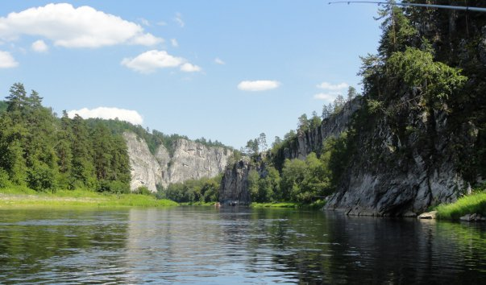
Фестиваль пройдет под открытым небом, на берегу горной реки Белая – Река Белая – крупнейшая река Адыгеи (её протяжённость составляет 260 км), являющаяся одним из главных притоков Кубани; если идти вдоль неё, можно добраться до уникального природного памятника – Долины аммонитов
У адыгейского народа существует другое название реки Белая – «Шъхьагуащэ», и переводится как «царица/хозяйка гор». Еще одно имя реки – Бэла, произошло от различных легенд, сложенных местными жителями.

А для всех желающих будет организована экскурсия в горы
(по предварительной заявке)
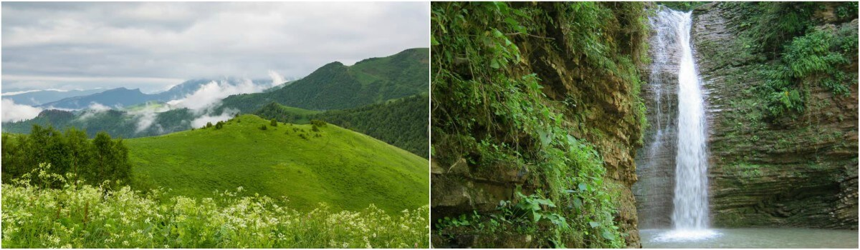
Вы сможете увидеть очень много достопримечательностей и потрясающих уголков живой природы, о которых можно говорить бесконечно долго.
Водопады реки Руфабго, Озеро Псенодах, Хаджохская теснина, Река Мешоко, Гранитный каньон

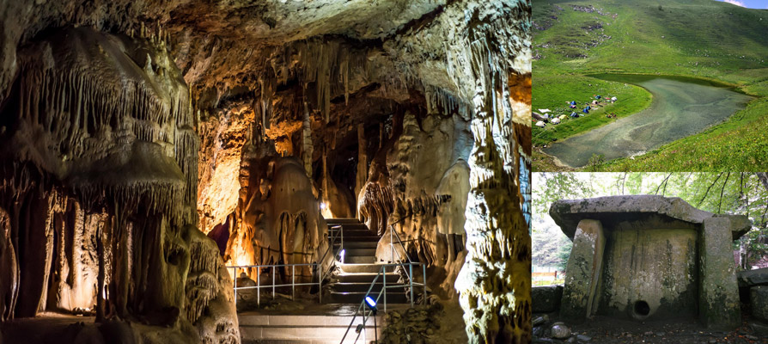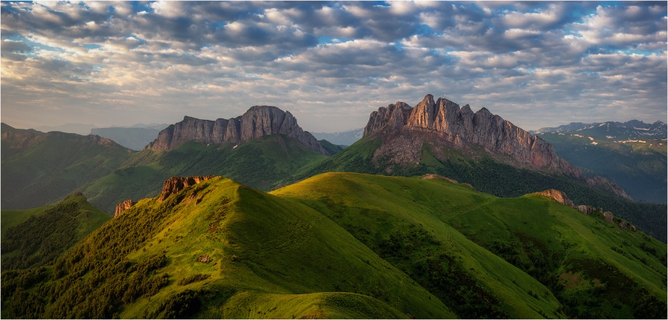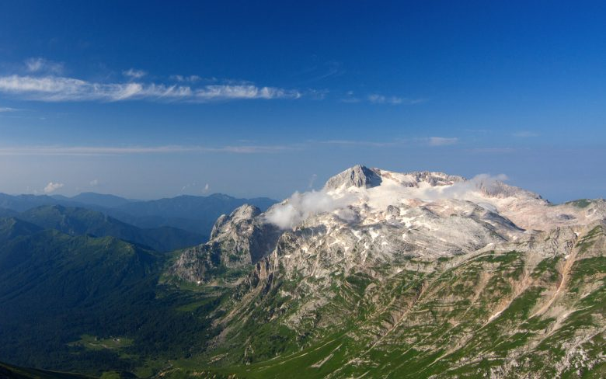
Плато Лаго-Наки, Перевал «Чёртовы ворота, Скала «Чёртов палец», Скала «Верблюд», Хребет Ду-Ду-Душ, Хребет Азиш-Тау, Горы Пшехо-Су, Гора Монах, Гора Оштен, Гора Фишт, Гора Чугуш и т.д.

Предварительная Программа фестиваля :

24 августа
Заезд иногородних участников фестиваля.
25 августа
18-00 – открытие
18-30 до 23-00 – полу-финал (первый день)

26 августа
18-00 до 21-00 – полу-финал (второй день)
21.30- 23-00 дискотека.

27 августа
18-00 до 20-30 финал
21-00 – награждение, закрытие

28 августа 2017
Отъезд участников фестиваля
В программе возможны изменения.
Заявки и все вопросы направлять на электронную почту festival.org@inbox.ru
тел. 8-962-853-55-55
Данное Положение является официальным приглашением.
Просьба организаторов распространить информацию о фестивале среди ваших друзей и фанатов.

